СОДЕРЖАНИЕ

ВВЕДЕНИЕ 4

Раздел 1 Аналитическая часть 6

1.1 Постановка задачи 6

1.1.1 Сущность задачи 6

1.1.2 Требования к разрабатываемой информационной системе 8

1.2 Описание входной и выходной информации 9

1.3 Описание аналогов 11

Раздел 2 Проектная часть 13

2.1 Модель отношений объектов предметной области 13

2.2 Функциональная модель бизнес – процессов 13

2.3 Логическая модель данных 15

2.4 Организация информационной базы 16

2.5 Выполнение регламентов по защите и сохранности данных 17

Раздел 3 Реализация информационной базы 20

3.1 Описание программно-технических средств, необходимых

для разработки и использования ИС 20

3.2 Результаты тестирования 24

3.3 Описание программных модулей 28

3.4 Руководство пользователя 32

ЗАКЛЮЧЕНИЕ 43

СПИСОК ИСПОЛЬЗОВАННЫХ ИСТОЧНИКОВ 44

ГРАФИЧЕСКАЯ ЧАСТЬ 45

ПРИЛОЖЕНИЕ

ВВЕДЕНИЕ

В современном мире информационные технологии играют важную роль во всех сферах жизни, включая лесной бизнес. С каждым годом увеличивается объем информации, которую необходимо обрабатывать и хранить, а также растет число процессов и процедур, которые нужно автоматизировать для эффективного функционирования лесного предприятия. Одной из таких процедур является организация и управление различной деятельностью в «Бобровский лес» .

Актуальность темы дипломной работы обусловлена необходимостью модернизации системы учета продаж в ООО «Бобровский лес» в связи с увеличением объема заказов и растущими требованиями к эффективности бизнес-процессов. Оптимизация учета продаж позволит повысить прозрачность, ускорить обработку заказов и улучшить взаимодействие с клиентами, что играет ключевую роль в развитии компании .

Целью данной дипломной работы является разработка информационной системы для учёта продаж в ООО «Бобровский лес». В рамках работы будут рассмотрены следующие задачи:

* разработка информационной системы по учёту продаж на платформе 1С: Предприятие 8;
* разработка требований к новой системе, программного обеспечения;
* проектирование базы данных и пользовательского интерфейса;
* тестирование и внедрение системы на практике;
* построение модели отношений объектов предметной области;
* построение моделей бизнес-процессов и логической модели данных;
* тестирование программного продукта;
* разработка руководства пользователя.

Для реализации поставленных задач будет использоваться методология разработки информационных систем, включающая анализ требований, проектирование, кодирование, тестирование и внедрение. Особое внимание будет уделено вопросам безопасности данных, поскольку система будет обрабатывать коммерческую информацию о продаже, а именно : Федеральный закон № 381-ФЗ "Об основах государственного регулирования торговой деятельности в Российской Федерации" .

Разработанная информационная система позволит автоматизировать процессы управления продажами на предприятии, составления расходной и приходной накладных, формирования отчета о продажах. Это существенно облегчит работу бухгалтерии, а также повысит удовлетворенность покупателей услугами , предоставляемыми ООО «Бобровский лес».

Согласно уставу Муниципальное бюджетное общеобразовательное учреждение Хреновская средняя общеобразовательная школа №1 создано путем изменения типа муниципального казенного общеобразовательного учреждения Хреновская средняя общеобразовательная школа №1 на основании постановления администрации Бобровского муниципального района Воронежской области от 30 декабря 2010 г. №802 «Об утверждении перечня учреждений Бобровского муниципального района Воронежской области, подлежащих переводу в новый тип учреждений, в связи с совершенствованием их правового положения» [1].

МБОУ Хреновская СОШ №1 (далее - Организация) является некоммерческой организацией.

По своей организационно - правовой форме организация является учреждением, тип - бюджетное учреждение, форма собственности - муниципальная.

На предприятии составляется коллективный договор, сторонами которого является ООО «Бобровский лес» в лице директора Величко Александра Романовича и работниками организации с другой стороны [2].

Раздел 1 Аналитическая часть

1.1 Постановка задачи

1.1.1 Сущность задачи

В МБОУ Хреновской СОШ №1 - 639 учеников и почти 90 работников, это дружная семья, в которую по праву входят тысячи выпускников, десятки учителей, сила школы в единстве. Именно единство позволяет не просто удерживаться на плаву в нелёгкое время, а полноценно развиваться, добиваясь значимых результатов. Из-за достаточно большого количества учеников и учителей школы, учреждению требуется разработать информационную систему по осуществлению секционной деятельности, для облегчения оптимизации процесса управления по работе с учениками.

Основная работа информационной системы школы в рамках секционной деятельности включает в себя:

1. Регистрация учащихся: информационная система помогает регистрировать учащихся для различных секций и клубов, отслеживая их интересы и предпочтения.
2. Управление расписанием: система позволяет составлять расписание занятий секций, учитывая количество доступных мест, время занятий и расписание уроков учащихся.
3. Запись на секции: учащиеся могут выбирать интересующие их секции и записываться на них через информационную систему.
4. Мониторинг посещаемости: система ведет учет посещаемости занятий, помогая учителям и администрации школы контролировать посещаемость и оценивать активность учащихся в секции.
5. Коммуникация: система может использоваться для общения между учителями, учащимися и родителями, обеспечивая быструю, надежную и эффективную связь.
6. Отчетность: система предоставляет отчеты о работе секций, такие как статистика посещаемости, отчеты о посещении, отчеты о достижениях.
7. База данных: информационная система содержит информацию о тренерах, учащихся и секциях, что позволяет быстро и эффективно управлять секционной деятельностью школы.

Главным процессом в работе образовательного учреждения, несомненно, является работа с учениками, поэтому очень важно учитывать все тонкости, позволяющие повысить значимые результаты учеников и упростить процесс организации и управление секционной деятельности.

На рисунке 1 представлена организационная структура предприятия МБОУ Хреновской СОШ №1.

[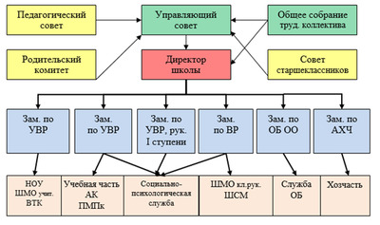](http://hr1.my1.ru/_si/0/27113921.png)

Рисунок 1 - Организационная структура предприятия

Организационная структура предприятия — это схема взаимодействия подразделений, отделов и сотрудников компании. Она отражает иерархию, состав организации, функции, права и обязанности руководителей и других работников. Организационная структура помогает координировать действия персонала [1].

1.1.2 Требования к разрабатываемой информационной системе

Обоснованием для разработки программного продукта послужило то, что организация образовательного учреждения и персонал постоянно расширялись, росло количество учеников, учителям приходилось тратить уйму времени на ручную рутинную работу. Возможности и задачи данной программы достаточно широки:

* учет посещения спортивных секций;
* возможность составления документации;
* просмотр документов о спортивных секциях.

Информационная система должна обеспечивать выполнение функций:

* регистрация тренеров секций: возможность добавления, редактирования и удаления информации о участниках секций, включая их личные данные, информацию о секции, в которой они участвуют, и их достижения;
* управление расписанием занятий: добавление, редактирование и удаление занятий, а также просмотр расписания на определенную дату;
* ведение отчетности: создание отчетов о деятельности секции, включая статистику посещаемости, достижения и другую информацию;
* обеспечение безопасности данных: информационная система должна обеспечивать защиту данных участников от несанкционированного доступа;
* интеграция с другими системами: возможность интеграции с другими информационными системами для обмена данными и улучшения эффективности работы;
* удобный интерфейс: система должна иметь простой и понятный интерфейс для удобства использования как администраторами, так и участниками секций.

Разрабатываемая информационная система позволит сократить время и расходы при принятии необходимых управленческих решений.

После приобретения любого программного продукта «1С: Предприятие» и его установки на пользовательские компьютеры требуется настройка 1С под индивидуальные особенности клиента.

Обычно этот этап осуществляется после установки конфигурации, хотя в дальнейшем, после начала эксплуатации программы, могут выявиться недостатки, которые также могут потребовать внесения изменений в конфигурационные файлы 1С [3].

Любая типовая конфигурация характеризуется индивидуальной внутренней структурой, требуя при обслуживании 1С тонкого понимания нюансов и особенностей настройки системы.

# 1.2 Описание входной и выходной информации

Входные документы – это документы, которые содержат информацию, на основе которой может быть решена рассматриваемая задача и получены выходные документы.

Также это совокупность данных в информационной системе, относящихся к первичному документу и представленных в виде, соответствующем определенному типу входного документа; экземпляр входного документа.

Входной информацией данной задачи являются следующие документы:

* информация об учениках;
* информация о тренерах;
* документы с результатами о турнирах, соревнованиях, матчей;

На основе входной информации формируются справочники - объекты для хранения однородной и условно постоянной информации. В справочниках системы 1С Предприятие обычно хранятся списки физических лиц, сотрудников, видов документов, номенклатуры и организаций:

Справочник «Список посещения»- предназначен для ввода и редактирования, представлен в таблице 1.

Таблица 1 - Справочник «Список посещения»

|  |  |  |  |
| --- | --- | --- | --- |
| Имя поля | Тип поля | Длина в символах | Признак ключа |
| ФИО | Строка | 50 | * |
| Паспорт | Числовой | 11 |  |
| Номер телефона | Числовой | 12 |  |
| Заказы | Строка | 50 |  |
| ФИО сотрудника | Строка | 60 |  |
| Трек номер заказа | Строка | 60 |  |

Справочник « » - предназначен для ввода и редактирования времени и даты, представлен в таблице 2.

Таблица 2 - Справочник «Расписание тренировок»

|  |  |  |  |
| --- | --- | --- | --- |
| Имя поля | Тип поля | Длина в символах | Признак ключа |
| Место проведения | Строка | 80 | * |
| Время | Дата.Время |  |  |
| Дата | Дата |  |  |

Выходная информация – это документы (отчеты), которые пользователь получает в результате работы программного комплекса. Они формируются на основании информации, которая содержится во входных документах, обработанной в процессе функционирования информационной системы, эта информация, поступающая в организацию (структурное подразделение) извне и используемая как первичная информация для реализации функций и задач управления.

Выходной информацией являются следующие документы:

* формирование списка посещения секции;
* формирование расписания тренировок;
* формирование документов.
* документы с результатами о турнирах, соревнованиях, матчей;

1.3 Описание аналогов

Очень часто пользователи по тем или иным причинам хотят найти альтернативу программам 1С. Как правило, отрицательные эмоции вызываются медленной работой, плохой настройкой 1С 8.3 или простым незнанием возможностей конфигурации. Преимущества и недостатки представлены в таблице 1.

Таблица 1 - Преимущества и недостатки программы 1С 8.3

|  |  |
| --- | --- |
| Преимущества | Недостатки |
| Широкая функциональность | Высокая стоимость |
| Гибкость настроек | Сложность обучения |
| Надежность | Ограниченная масштабируемость |
| Простота использования | Зависимость от обновлений |
| Интеграция с другими системами | Не подходит для мобильных устройств |
| Постоянное развитие | Проблемы с интеграцией |

Среди систем альтернативу 1С могут составить, такие системы как:

1. «[Галактика](https://galaktika.ru/)» - это платный аналог «1С: Предприятие». Система предназначена для автоматизации комплекса процессов на любых предприятиях - от представителей среднего бизнеса до холдингов и государственных корпораций. Это полноценная альтернатива 1С, но систему нельзя корректировать, кроме мелких исправлений интерфейса [4].

Возможности:

* производственный учет;
* расчет заработной платы.

На что обратить внимание: полноценное внедрение системы требует немалых затрат, и здесь точно так же, как в случае с «Парусом», очень непросто найти разбирающихся в этой программе специалистов.

Интерфейс программы «[Галактика](https://galaktika.ru/)», представлен на рисунке 3.

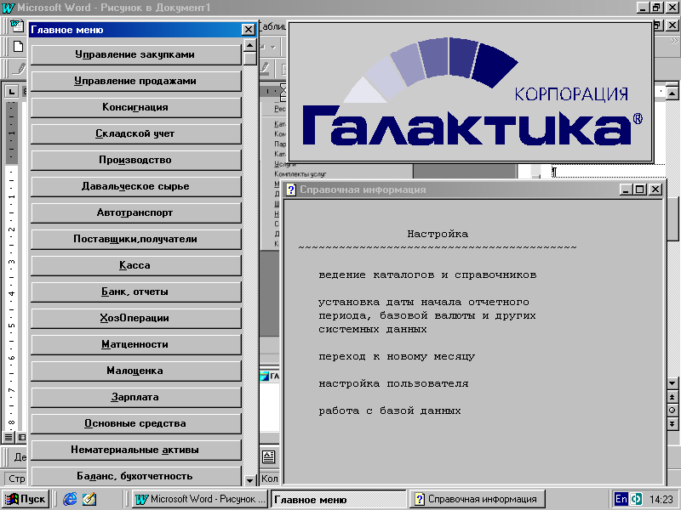

Рисунок 3 - Интерфейс программы «[Галактика](https://galaktika.ru/)

1. «Парус» — серия программных продуктов, предназначенных для автоматизации деятельности организаций сектора государственного и муниципального управления, а также коммерческих предприятий [5].

Интерфейс программы «[Парус](https://parus.com/)», представлен на рисунке 2.

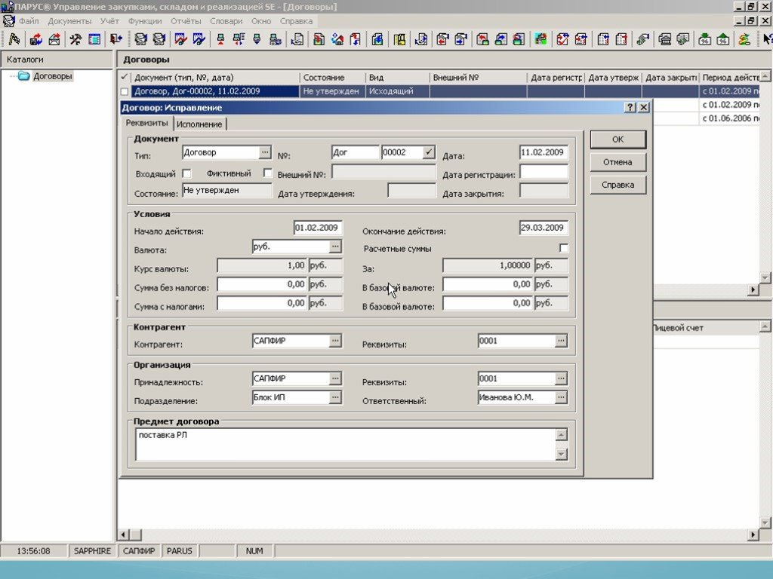

Рисунок 2 - Интерфейс программы «[Парус](https://parus.com/)»

Раздел 2 Проектная часть

2.1 Модель отношений объектов предметной области

Модель работы с данными на платформе 1С: Предприятие является классической реляционной моделью, так как данные в ней описываются в виде объектов языка программирования и каким-то образом сохраняются в базе данных. Суть подхода в том, что платформа предлагает разработчику некоторый набор типов прикладных объектов. Каждый тип предназначен для отражения в модели приложения некоторой категории сущностей предметной области. Разработчик приложения при отражении предметной области решаемой задачи в модели приложения должен выбрать подходящие типы объектов и с помощью них описать модель данных

В 1С: Предприятии существует несколько типов прикладных объектов:

- справочники предназначены для отражения в системе некоторой постоянной информации;

- документы отражают некоторые события предметной области;

- регистры накопления предназначены для отражения в приложении некоторой системы учета.

2.2 Функциональная модель бизнес-процессов

Функциональная диаграмма - это тип блок-схемы, которая иллюстрирует последовательность выполнения функций в системе или процессе. Она используется для визуализации и анализа процессов, а также для определения точек принятия решений, потоков данных и отношений между различными функциями. Функциональные диаграммы обычно включают блоки, обозначающие функции или задачи, и соединяющие их стрелки, показывающие порядок выполнения этих функций [6].

Диаграмма необходима для определения и анализа требований к системе, а также для проектирования и документирования процессов. Она помогает выявить проблемы и оптимизировать процессы, обеспечивая более эффективное и результативное функционирование системы.

Функциональная диаграмма оптимизации процесса управления спортивными секциями, представлена на листе 46 графической части.

Функциональная модель бизнес-процессов для автоматизации секционной деятельности в школе описывает последовательность операций, количество объектов и взаимосвязь элементов в рамках процесса организации секций в учебном заведении.

Еще была разработана диаграмма вариантов использования, она представляет собой тип графической модели, который показывает отношения между актерами и вариантами использования в системе. Она позволяет визуализировать функциональные требования к системе и определить границы системы. Варианты использования представляют собой последовательности действий, которые система должна выполнять для удовлетворения потребностей акторов. Актеры - это внешние сущности, которые взаимодействуют с системой [7].

Диаграмма необходима для анализа и проектирования систем, определения функциональных требований и границ системы, а также для выявления потенциальных проблем и оптимизации процессов. Она помогает разработчикам понять требования к системе, а заказчикам - определить, насколько система соответствует их ожиданиям. Диаграмма вариантов использования, представлена на листе 47 графической части.

Для разработки информационной системы по осуществлению секционной деятельности в школе, также была разработана диаграмма объектов - это тип диаграммы, который показывает объекты системы, их свойства и отношения между объектами. Она может быть использована для визуализации состояния системы в определенный момент времени и помогает понять динамику системы [8].

Диаграмма нужна для визуализации состояния системы, анализа ее структуры и поведения, а также для подготовки тестовых сценариев и проверки соответствия системы требованиям.

Диаграмма объектов, представлена на рисунке 4.

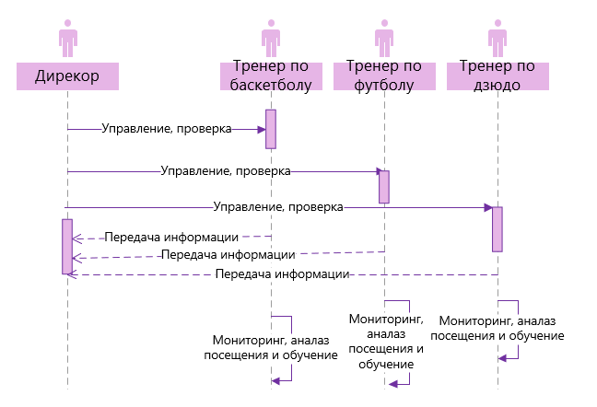

Рисунок 4 - Диаграмма объектов

2.3 Логическая модель данных

Логическая модель данных — это тип модели данных, который определяет, как данные должны быть организованы и связаны друг с другом. Она используется для создания технической карты правил и структур данных и помогает разработчикам баз данных создавать физическую базу данных. Также описывает связь понятий предметной области и представляет собой группу связанных по ключевым полям таблиц, включающих в себя определённые атрибуты [9]. На рисунке 5 изображена логическая модель базы данных.

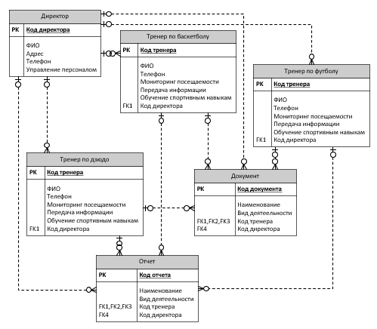

Рисунок 5 - Логическая модель базы данных

2.4 Организация информационной базы

Описание программных модулей - это процесс создания функциональных и независимых частей программы, которые оформлены в виде отдельных файлов с исходным кодом или непрерывных частей программы. Эти модули предназначены для использования в других программах и позволяют разбивать сложные задачи на более мелкие, соответствующие принципу модульности.

Элементами разрабатываемой конфигурации являются такие сущности как: «Список посещения ШК Олимп», «Расписание тренировок», «Список посещения ШК Старт», «Соревнования», «Ученики», «Спортивные секции», «Пользователи», «Отчет о посещении секций».

Создание собственных классов при разработке программы добавляет в проект новый уровень абстракции, который позволяет определить некоторый функционал системы и работать в дальнейшем только с ним.

В разработанной конфигурации к программным модулям относятся справочники и отчеты, представленные в таблице 4.

Таблица 4 - Описание программных модулей

|  |  |
| --- | --- |
| Наименование программного модуля | Назначение программного модуля |
| Список посещения ШК Олимп;  Список посещения ШК Старт | Справочники содержат такие данные как: ФИО, классы обучения, номера телефонов учеников, их позиция в игре и ФИО тренера. |
| Расписание тренировок | Справочник содержит информацию о месте проведения тренировки, даты и времени. |
| Соревнования | Справочник содержит информацию о проведении соревнований между командами и предоставляется сформировать макет отчета с соревнований, так же просмотреть прошлые отчеты. |
| Ученики | Иерархический справочник, который содержит информацию о секциях и учениках, которые посещают ту или иную спортивную секцию |
| Спортивные секции | Справочник, который содержит информацию о спортивных секциях и тренерах. |
| Пользователи | Справочник содержит информацию о пользователях информационной базы, такие как: ФИО, код, логин и пароль. |
| Отчет о посещении секций | Отчет о посещении спортивных секций, сформировывается список учеников. |

2.5 Выполнение регламентов по защите и сохранности данных

Выполнение регламентов по защите и сохранности данных включает в себя соблюдение правил и процедур, направленных на обеспечение безопасности информации, предотвращение утечек, потерь и несанкционированного доступа к данным.

Регламенты определяют обязанности пользователей, устанавливают уровни доступа к информации, запрещают копирование и передачу данных без разрешения руководства, а также регламентируют антивирусную защиту и работу в интернете.

Под угрозами безопасности персональных данных понимается совокупность условий и факторов, создающих опасность несанкционированного доступа к персональным данным, что может привести к уничтожению, изменению, блокированию, копированию или распространению этих данных.

Файловые базы 1С являются наиболее уязвимыми к физическому воздействию. Это связано с особенностями архитектуры такого типа баз — необходимостью держать открытыми (с полным доступом) все файлы конфигурации и самих файловых баз для пользователей операционной системы.

Для безопасности при работе с файловыми базами 1С рекомендуется:

1. Использовать разграничение доступа NTFS и давать необходимые права только тем пользователям, которые работают с этой базой.
2. Всегда использовать авторизацию Windows для входа на рабочие станции пользователей и доступ к сетевым ресурсам.
3. Использовать шифрованные диски или шифрованные папки, которые позволят сохранить конфиденциальную информацию.
4. Установить политику автоматической блокировки экрана и провести обучение пользователей для необходимости блокировки профиля.
5. Разграничить права доступа на уровне 1С, чтобы пользователи получали доступ только к той информации, на которую они имеют соответствующие права.

Резервное копирование базы 1С: Предприятие 8.3 позволяет обезопасить пользователя от потери данных при выполнении «опасных» операций, которые могут значительно изменить учетные данные или испортить базу.

Резервное копирование базы 1С может осуществляться несколькими способами, самый универсальный — через утилиту выгрузки информационной базы в конфигураторе 1С.

Этот способ подойдет как для файловых, так и для клиент-серверных приложений 1С Предприятие.

Для создания резервной копии необходимо зайти в конфигуратор и выбрать пункт Администрирование — Выгрузить информационную базу. Появится стандартная панель сохранения файлов, где указываем каталог, в который будем сохранять резервную копию.

Вводим название файла выгрузки (по умолчанию подставляется «1CV8») и нажимаем кнопку «Сохранить». После этого ждем пока завершится процедура сохранения резервной копии.

На рисунке 6 представлен процесс выгрузки информационной базы.

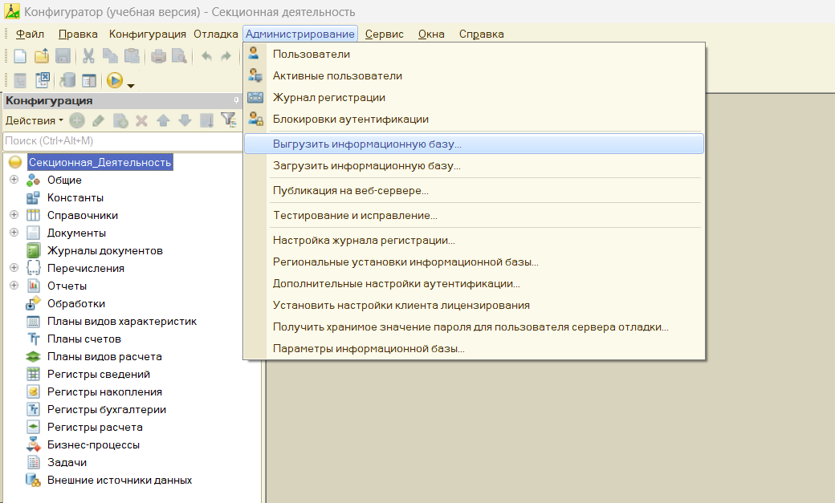

Рисунок 6 – Процесс выгрузки информационной базы

После завершения выгрузки появится сообщение, что выгрузка информационной базы в файл завершена с указанием пути и названия выгрузки. Для загрузки базы 1С Предприятие 8.3 из резервной копии, входим в созданную новую конфигурацию в режиме «Конфигуратор» и выбираем пункт меню «Администрирование», Загрузить информационную базу «…».

В открывшейся форме выбираем файл выгрузки информационной базы 1С (имеет расширение*.dt).

3 Реализация

3.1 Описание программно-технических средств, необходимых для разработки и использования ИС

Для реализации информационной системы по осуществлению секционной деятельности в школе была выбрана платформа 1С: Предприятие 8.

Платформа «1С: Предприятие» — основа для запуска «конфигураций» или прикладных решений, разработанных программистами 1С. Ее гибкость позволяет объединить в единой информационной среде решения для различных задач по организации управления бизнесом. Таким образом, сама система «1С: Предприятие» состоит из технологической платформы и различных конфигураций. Пользователь чаще всего работает с каким-то прикладным решением, а не с самой платформой. Она лишь служит базой для создания, запуска, изменения конфигураций и работы с ними. Так на базе одной информационной среды можно автоматизировать разные виды деятельности.

Конфигурируемость — главное свойство системы «1С: Предприятие». Она дает возможность менять типовые прикладные решения под нужды бизнеса, дорабатывать их, учитывая специфику предприятия, и создавать новые версии конфигураций самостоятельно. Платформа не зависит от отрасли, в которой работает компания, она универсальна для всех конфигураций. Конфигурированием занимаются франчайзинговые предприятия, которые специализируются на поддержке продуктов 1С или программисты самой организации.

К преимуществам программы «1С: Предприятие 8» относятся следующие функциональные возможности:

* автоматизация хозяйственной деятельности;
* управление производственными процессами;
* множество модулей и конфигураций для настройки под потребности;
* высокая производительность;
* интуитивно понятный интерфейс;
* интеграция с другими системами;
* удобная настройка отчётов;
* гибкие настройки для адаптации;
* безопасность данных с помощью механизмов резервного копирования и восстановления.

Для построения диаграмм в работе используется программа Microsoft Visio, которая является векторным графическим редактором, редакторомя диаграмм и блок-схем для Windows.

Microsoft Visio — это облачный инструмент для передачи сложной информации с помощью обогащённых данными диаграмм, блок-схем, организационных диаграмм, поэтажных планов и других графических моделей. Он предназначен для создания блок-схем, совместной работы, обогащения рабочих процессов данными в реальном времени и визуального моделирования бизнес-процессов. Visio предлагает готовые шаблоны, поддержку нескольких языков и возможность использования на разных платформах, включая персональные компьютеры и облачные сервисы [10].

К техническим средствам, необходимым для разработки и использования ИС относится:

* процессор: Intel Core i3;
* видеокарта: AMD Radeon RX 6700 XT;
* монитор: Универсальный монитор PhP;
* клавиатура: Стандартная клавиатура PS/2;
* компьютерная мышка;
* оперативная память: 4 Гб;
* принтер: Canon PIXMA TS3440.

Центральный процессор (ЦП) — это ключевой компонент компьютера, также известный как «мозг» системы.

Он выполняет все основные вычислительные операции и управляет работой остальных компонентов. ЦП состоит из миллионов транзисторов и работает на высоких скоростях, обеспечивая быстрое выполнение инструкций и обработку данных.

Intel Core i3 — это серия центральных процессоров начального и среднего уровня, которые позиционируются как замена устаревшим процессорам Core 2 Duo. Они имеют встроенный графический процессор и контроллер памяти, а также поддерживают технологии Intel 64, XD bit, Intel VT-x и Hyper-threading.

Видеокарта (видеоадаптер, графическая карта) — это электронная плата или специализированная микросхема, предназначенная для обработки видеоданных и управления работой дисплея (компьютера, смартфона и других устройств). Она содержит графический процессор, контроллеры, видеопамять и может иметь собственный модуль видеоBIOS. Видеокарта определяет скорость и качество формируемого изображения, разрешающую способность дисплея и число возможных цветов.

Видеокарта AMD Radeon RX 6700 XT — это топовая десктопная видеокарта, созданная на архитектуре Navi / RDNA2 и работающая на 7-нм техпроцессе. Она была выпущена 3 марта 2021 года и имеет рекомендованную цену 479 долларов США. Видеокарта оснащена 12 гигабайтами видеопамяти GDDR6 с частотой 16 гигагерц и 192-битным интерфейсом, обеспечивающим пропускную способность 384 гигабайт в секунду. Она подключается через интерфейс PCIe 4.0 x16 и потребляет 230 ватт энергии.

Монитор — это устройство оперативной визуальной связи пользователя с управляющим устройством и отображения данных, передаваемых с клавиатуры, мыши или центрального процессора.

Универсальный монитор PHP — это инструмент для мониторинга производительности PHP-серверов и веб-сайтов. Он позволяет отслеживать состояние сервера, доступность сайтов, время отклика и другие показатели.

Клавиатура — это клавишное устройство, предназначенное для управления работой компьютера и ввода в него информации.

Стандартная клавиатура PS/2 — это специальный разъём, предназначенный для подключения клавиатуры и мыши к персональному компьютеру. Интерфейс был представлен в 1987 году и впервые реализован на компьютерах IBM PS/2. Со временем он стал широко использоваться в инфраструктуре ПК и серверов рабочих групп.

Компьютерная мышка — это координатное устройство для управления курсором и отдачи различных команд компьютеру. Она состоит из корпуса, оптического сенсора и кнопок. Мышка перемещается по поверхности стола или специального коврика, а её кнопки и колёсико прокрутки вызывают определённые действия, такие как активация объекта, вызов контекстного меню или прокрутка веб-страниц.

Оперативная память (ОЗУ) — это энергозависимая часть компьютерной памяти, которая используется для временного хранения выполняемых машинных кодов (программ), входных, выходных и промежуточных данных, обрабатываемых процессором.

Оперативная память объёмом 4 Гб — это минимальный комфортный уровень для выполнения базовых задач, таких как интернет-сёрфинг, работа с офисными приложениями и использование облачных сервисов.

Принтер — это периферийное устройство компьютера, предназначенное для вывода текстовой или графической информации на твёрдый физический носитель, обычно бумагу или полимерную плёнку, малыми тиражами (от единиц до сотен).

Принтер Canon PIXMA TS3440 — это многофункциональное устройство (МФУ), которое сочетает в себе функции принтера, сканера, копира и цветного фотопринтера. Он подходит для использования дома или в небольшом офисе.

3.2 Описание программных модулей

При разработке информационной системы понадобилось создать три основных подсистемы. Интерфейс меню подсистем изображён на рисунке 7.

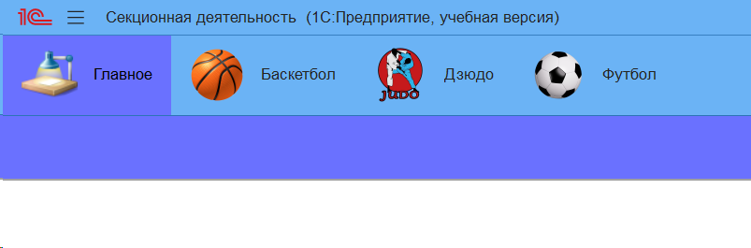

Рисунок 7 – Интерфейс меню подсистем

На рисунке 8 отображена конфигурация рабочих подсистем и справочников.

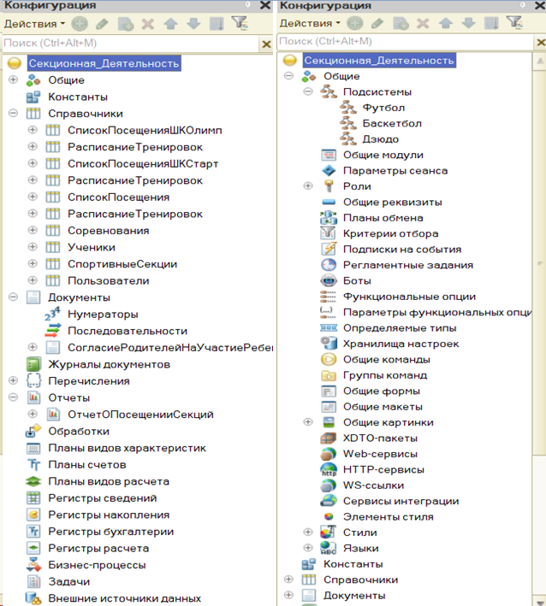

Рисунок 8 – Конфигурация базы данных

На рисунке 9 изображен рабочий интерфейс подсистемы секции «Баскетбол», который включает в себя несколько справочников, например «Расписание тренировок».

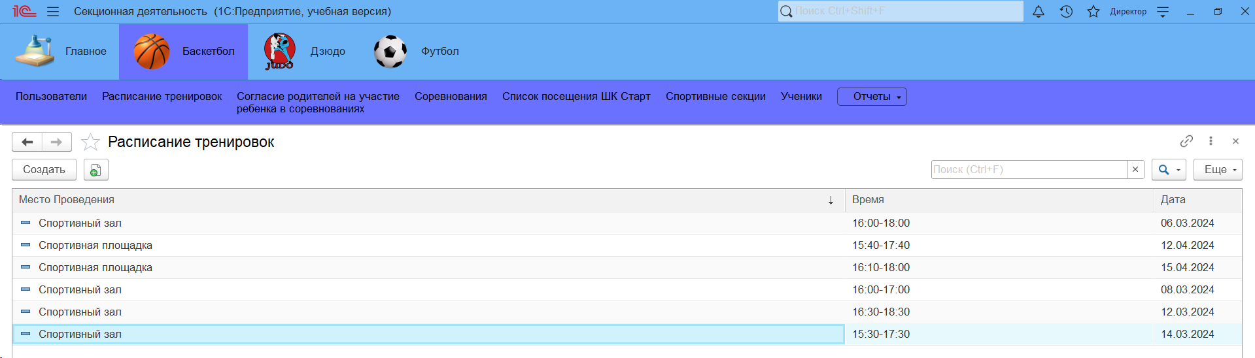

Рисунок 9 – Справочник «Расписание тренировок»

На рисунке 10 изображен справочник «Соревнования», если внести необходимые данные, как показано на рисунке 11, то в дальнейшем можно сформировать отчет.

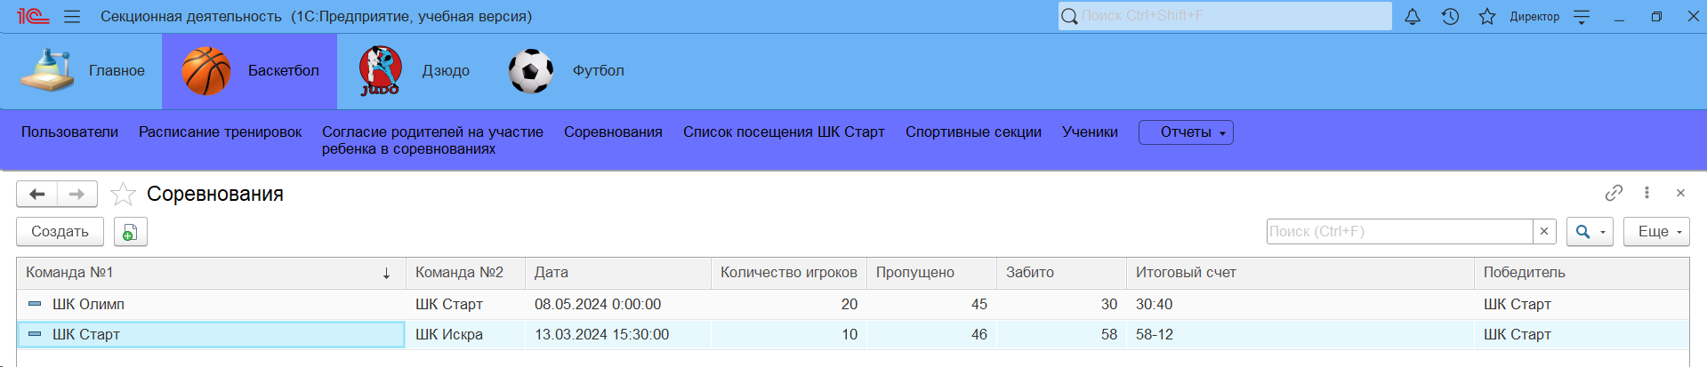

Рисунок 10 – Справочник «Соревнования»

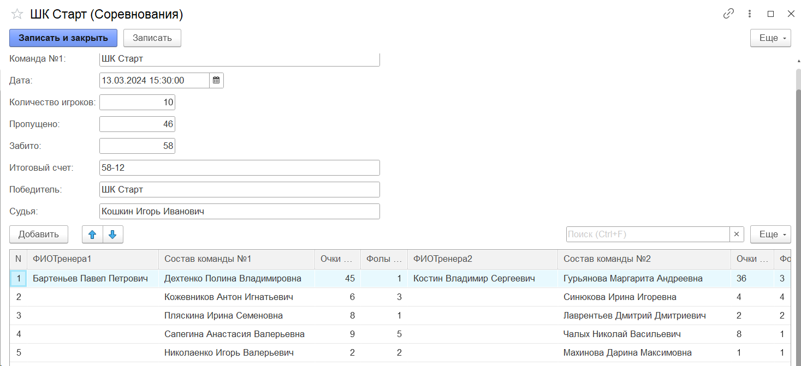

Рисунок 11 – Создание новой записи

На рисунке 12 изображен следующий справочник «Список посещения ШК Старт».

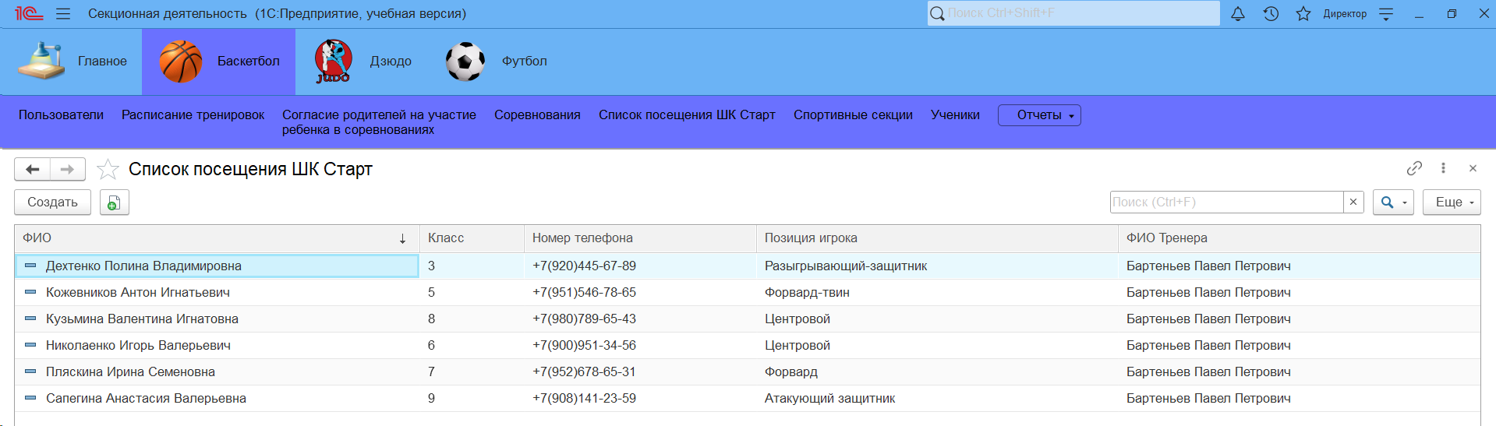

Рисунок 12 – Справочник «Список посещения ШК Старт»

Затем на рисунке 13 изображен иерархический справочник «Ученики» - это многоуровневый справочник, или справочник с группами. Группа справочника в 1С часто называется "родитель". В этом случае все строки справочника будут разделяться на 2 вида: «просто» элементы справочника и группы справочника. В него входят спортивные секции и список учеников, которые посещают ту или иную секцию.

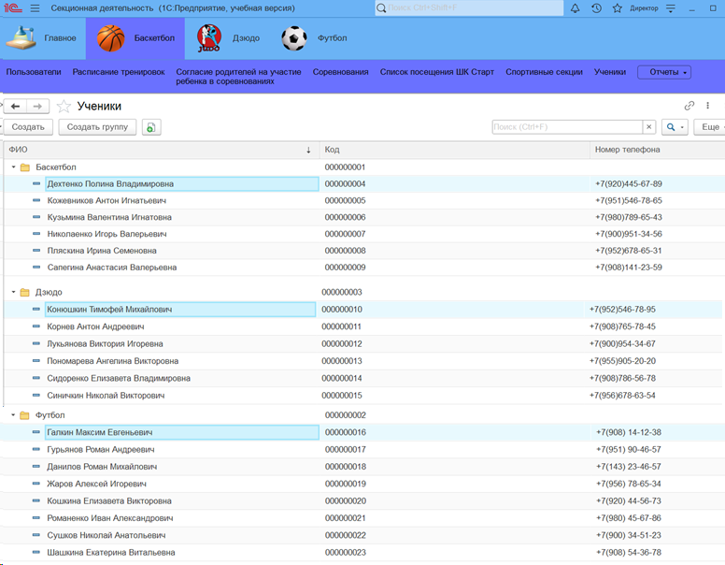

Рисунок 13 – Иерархический справочник «Ученики»

Далее можно сформировать отчет о посещении секций, изображено на рисунке 14.

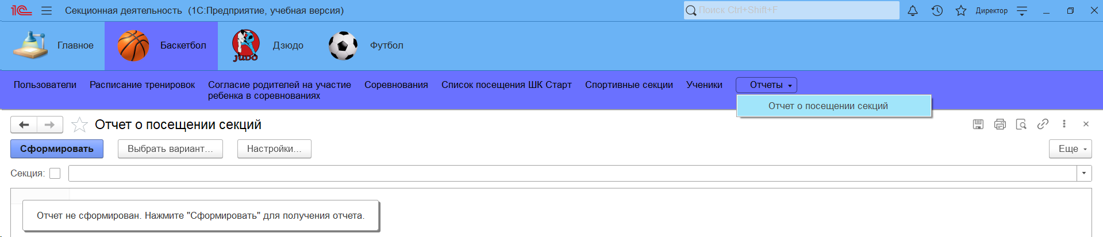

Рисунок 14 – Формирование отчета о посещении секций

Чтобы сформировался отчет, нужно выбрать необходимую спортивную секцию и нажать кнопку «Сформировать», изображено на рисунке 15.

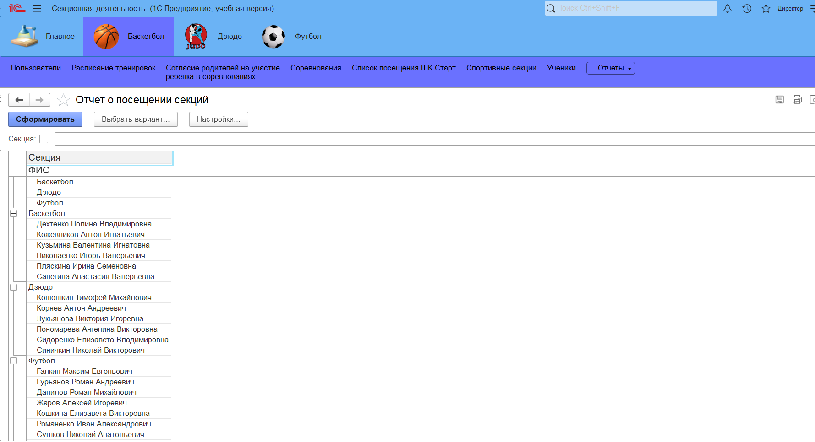

Рисунок 15 – Сформированный отчет о посещении секций

Другие подсистемы включают в себя подобные справочники, представлено на рисунке 16.

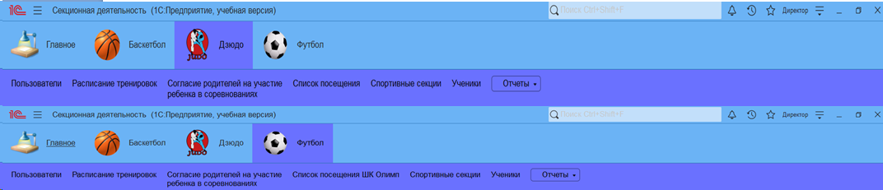

Рисунок 16 – Подсистемы «Дзюдо» и «Футбол»

3.3 Результаты тестирования

Тестирование базы данных охватывает проверку работы приложения и таких баз данных, как таблицы и столбцы, с помощью инструментов.

Тестирование базы данных является важной частью обеспечения качества программного обеспечения.

В работе применялись следующие виды тестирования, как:

1. Модульное тестирование — это процесс в программировании, который позволяет проверить корректность модулей исходного кода программы.
2. Интеграционное тестирование — это процесс проверки взаимодействия между различными компонентами системы.
3. Системное тестирование — это вид тестирования, при котором проверяется весь комплекс программного обеспечения

В таблице 5 представлены методы и результаты тестирования.

Таблица 5 - Методы и результаты тестирования

|  |  |  |
| --- | --- | --- |
| Метод тестирования | Ожидаемый результат | Фактический результат |
| Модульное тестирование | отсутствие синтаксических ошибок в программном коде | Выполнено |
| соответствие стандартам  кодирования | Выполнено |
| Интеграционное тестирование | соответствие отдельных функций, выполняемых  совокупностями модулей, функциям, заданным в  спецификациях требований | Выполнено |
| наличие и корректность всех промежуточных результатов и файлов | Выполнено |
| корректность передачи  информации модулями друг другу | Выполнено |
| Системное тестирование | работа в граничных  условиях | Выполнено |
| Функциональность  характеристик реальной работы системы | Выполнено |
| корректность  пользовательской документации | Выполнено |

Чтобы начать тестирование первым делом создаётся вторая база данных. В только что созданной базе переходим в раздел Сервис – Параметры – Запуск 1С: Предприятие – «Дополнительные», устанавливаем флажок на пункте – Запускать как менеджер тестирование. Нажать кнопку Применить и ОК.

На рисунке 17 представлена вкладка «Параметры» для запуска менеджер-тестирования.

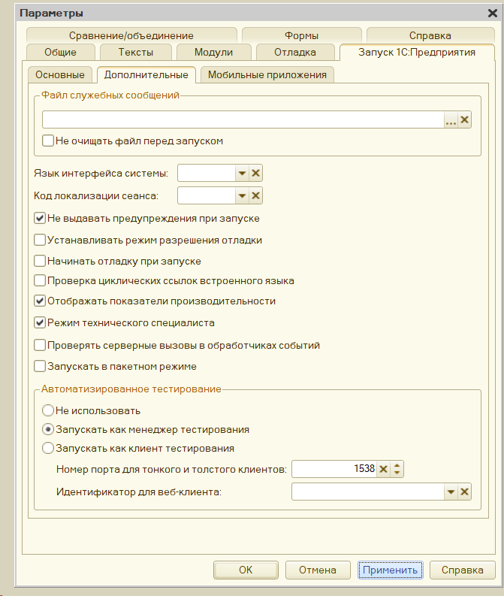

Рисунок 17 - Запуск менеджера тестирования

Следующим шагом следует открыть конфигурацию, перейдя в раздел Конфигурация – Открыть Конфигурацию, представлено на рисунке 18.

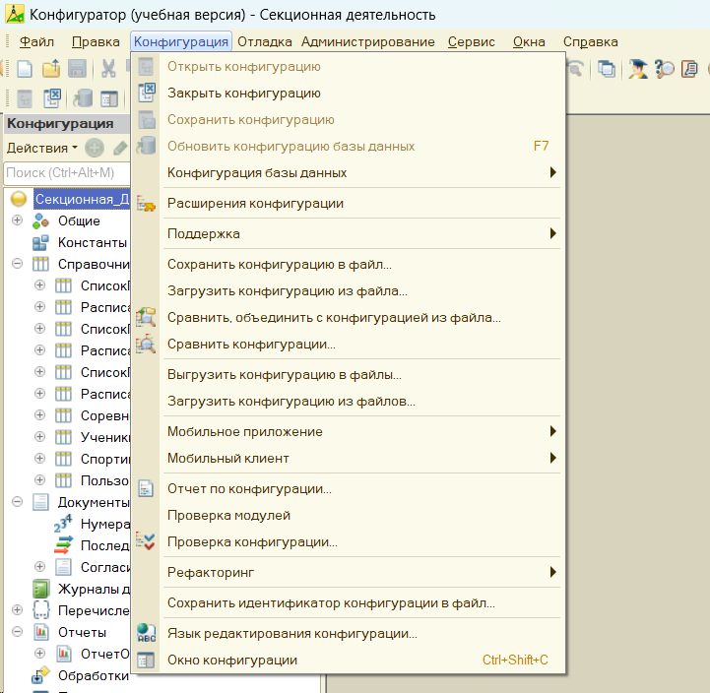

Рисунок 18 - Открытие конфигурации

В дереве конфигурации найти Обработки и создать новую. На рисунке 19, представлено дерево конфигурации «Обработки».

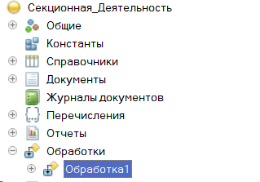

Рисунок 19 - Дерево конфигурации «Обработки»

Далее следует открыть созданную Обработку и создать форму. В правом окне расположен пункт команды. Создается команда Тестирование справочника и переносится на форму.

На рисунке 20 представлена форма обработки.

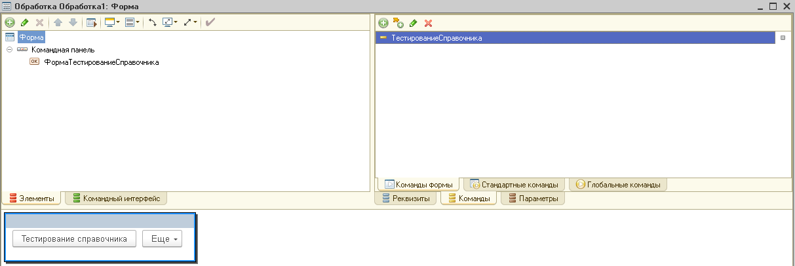

Рисунок 20 - Форма обработки

Далее щёлкаем по команде ПКМ - и выбираем действие команды и выбираем создать на клиенте. Открывается модуль Формы с процедурой ТестированиеСправочника.

Для правильной работы тестирования надо открыть информационную баку, к которой будет обращено тестирование и перейти в раздел Сервис – Параметры – Запуск 1С: Предприятие – «Дополнительные» и устанавливаем флажок на пункте – Запускать как клиент тестирование. Нажать кнопку Применить и ОК.

3.4 Руководство пользователя

Руководство пользователя — это документ, который предоставляет помощь в использовании определённой системы. Оно входит в состав технической документации и обычно готовится техническим писателем.

Руководство пользователя

Инструкция пользователя по использованию компьютерной программы

1.Введение

1.1 Область применения

Области, в которых применяются программные продукты 1С:

* ведение бухгалтерского и налогового учета как по российским, так и по международным стандартам;
* торговля: оптовая, розничная;
* производство, логистика, кадры и документооборот, маркетинг и взаимоотношения с клиентами.

1.2 Краткое описание возможностей

Фирма 1С» (произносится как один эс) — российская компания, занимающаяся разработкой, изданием и поддержкой компьютерных программ, баз данных делового и домашнего назначения, а также компьютерных игр.

Организационно-правовая форма: общество с ограниченной ответственностью.

Основной продукт — программная система «1С:Предприятие», изначально созданная как расширяемая бухгалтерская система с собственным встроенным языком программирования, в дальнейшем охватившая многие функции продуктов классов ERP, CRM, HRM, SCM.

1.3 Уровень подготовки пользователя

Пользователь 1С:Предприятие должен иметь опыт работы с ОС Windows, навык работы с 1С, а также обладать следующими знаниями:

* уметь составлять отчет;
* знать соответствующую предметную область;
* знать и иметь навыки работы с приложением.

Квалификация пользователя должна позволять:

* формировать отчеты в 1С;
* осуществлять анализ данных.

1.4 Перечень эксплуатационной документации, с которой необходимо ознакомиться пользователю

Руководство Пользователя.

2. Назначение программного обеспечения

1С:Предприятие — программный продукт компании «1С», предназначенный для автоматизации деятельности на предприятии.

«1С:Предприятие» предназначено для автоматизации любого бизнес-процесса предприятия. Наиболее известны продукты по автоматизации бухгалтерского и управленческого учётов, экономической и организационной деятельности предприятия.

3. Подготовка программного обеспечения к работе

3.1 Состав и содержание дистрибутивного носителя данных

Для работы с 1С необходимо:

* лицензия для работы;
* скачать программу с сайта;
* ключ.

3.2 Порядок загрузки данных и программ

Перед началом работы с 1С необходимо выполнить действия:

1. необходимо зайти на сайт: https://1c-uroki.ru/download_1C;

2. скачать учебную версию программы;

3. установить и запустить программу.

3.3 Порядок проверки работоспособности

Для проверки программы 1С необходимо:

1. проверить установку программы;

2. проверить на наличие или отсутствие вирусов;

3. запустить и попробовать поработать в программе.

4.Описание операций

В программе 1С возможно:

* управлять персоналом;
* вести клиентскую базу;
* готовить отчеты.

В 1С можно добавлять сервисы и расширения — чтобы уменьшить количество рутинной работы и расширить функциональность.

5. Руководство пользователя

Для запуска программы нужно открыть ярлык желтого цвета с наименованием : «1С: Предприятие». Вид представлен на рисунке 21.



Рисунок 21 – Ярлык «1С:Предприятие»

После его открытия появляется окно «Запуск1С:Предприятие» со всеми базами. Необходимо выбрать «MBOU1» и нажать на кнопку «1С:Предприятие».Внешний вид окна представлен на рисунке 22.

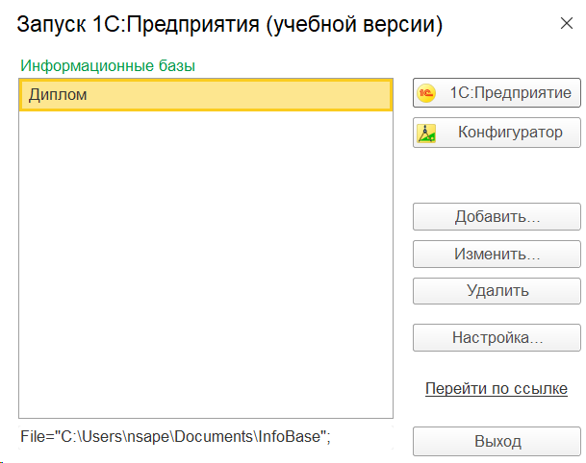

Рисунок 22 – Окно «Запуск 1С: Предприятие»

После нажатия кнопки открывается окно авторизации пользователя, представлено на рисунке 23. Листинг кода представлен в приложении А.

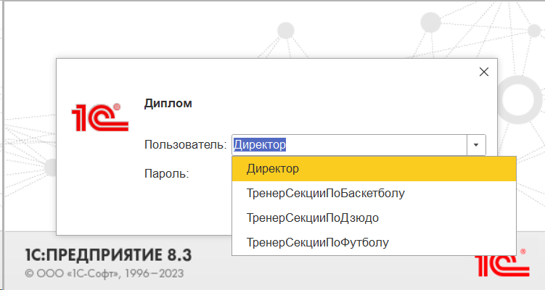

Рисунок 23 – Окно авторизации пользователя

Далее открывается главная страница программы, представленная на рисунке 24.

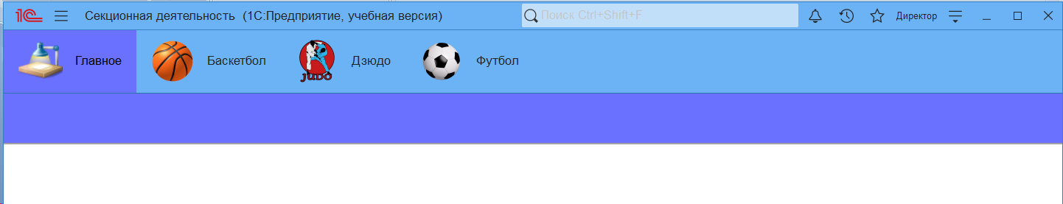

Рисунок 24 – Окно главной страницы

После выбираем нужную подсистему, открывается нужный интерфейс, отображающий всю информацию и получаем/вносим необходимые данные, представлено на рисунке 25.

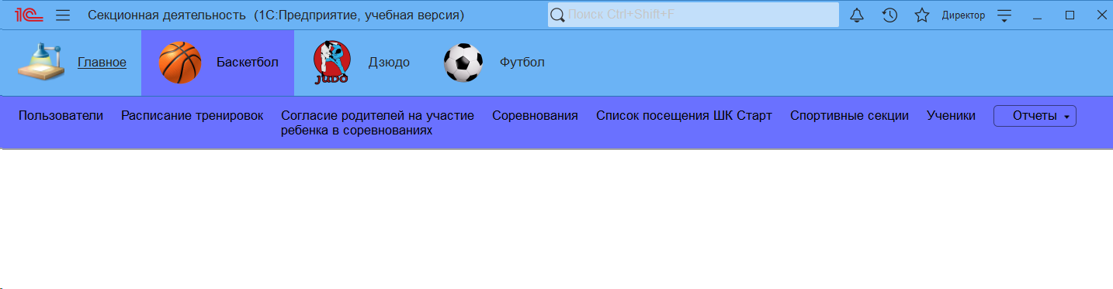

Рисунок 25 – Подсистема «Баскетбол»

Нажав на ярлык пользователи, отображается ФИО пользователей, код, логин, пароль и роль, чтобы войти в базу данных под своей учетной записью, представлено на рисунке 26.

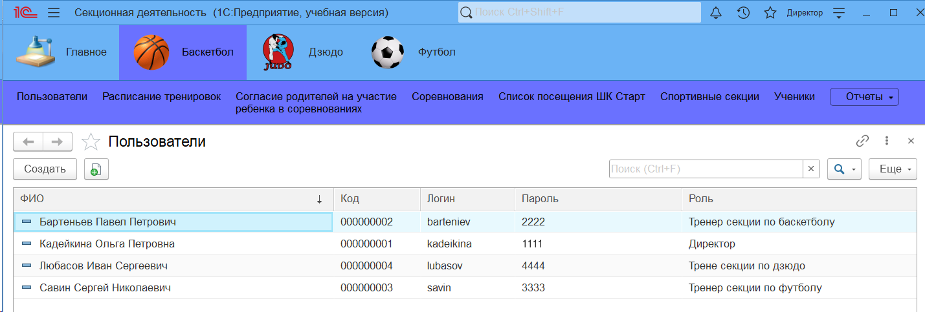

Рисунок 26 – Ярлык «Пользователи»

Чтобы добавить нового пользователя, необходимо нажать на кнопку «Создать» и внести данные пользователя, представлено на рисунке 27.

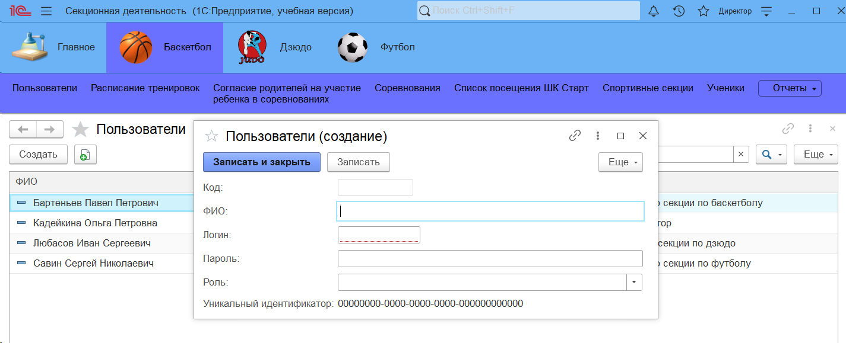

Рисунок 27 – Добавление нового пользователя

Расписание тренировок, место, дата и время представлено ниже, на рисунке 28.

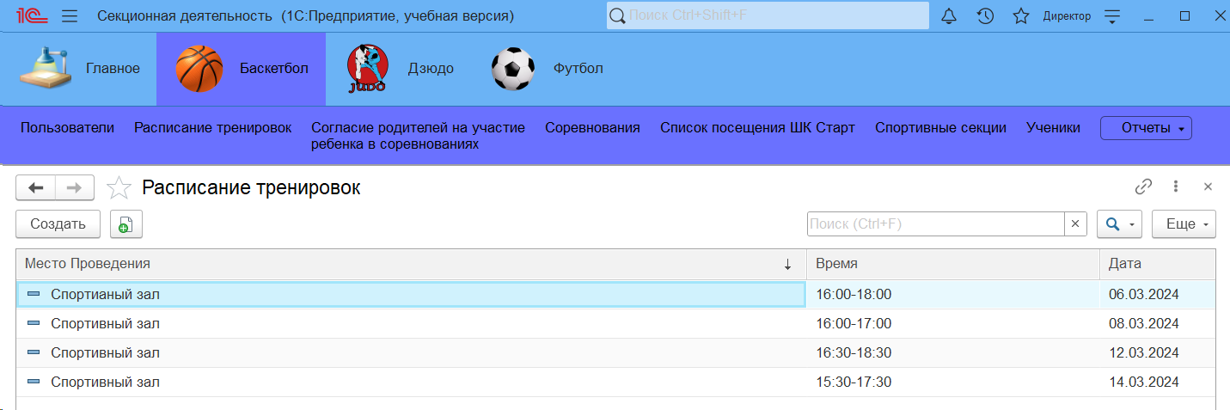

Рисунок 28 – Расписание тренировок

Также можно создать новую запись, нажав кнопку «Создать», представлено на рисунке 29.

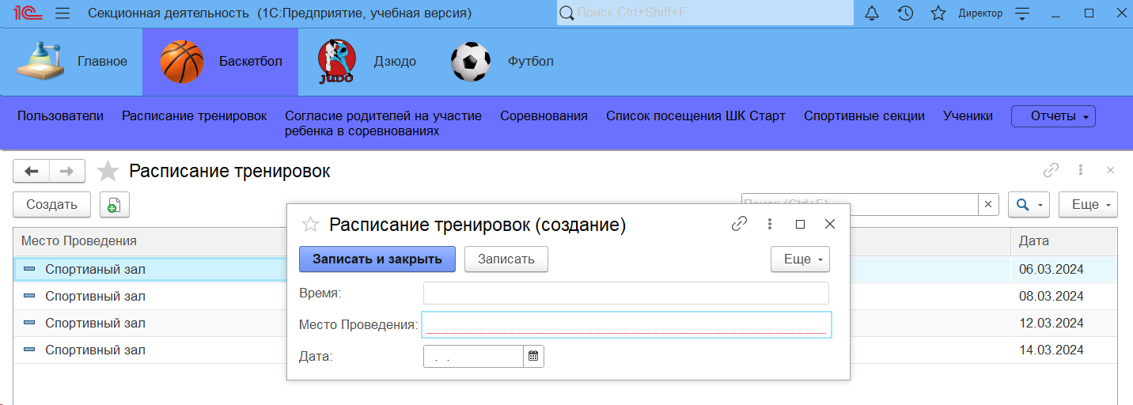

Рисунок 29 – Создание новой записи в расписании тренировок

Или по надобности изменить уже существующую запись, дважды щелкнув по ней, представлено на рисунке 30.

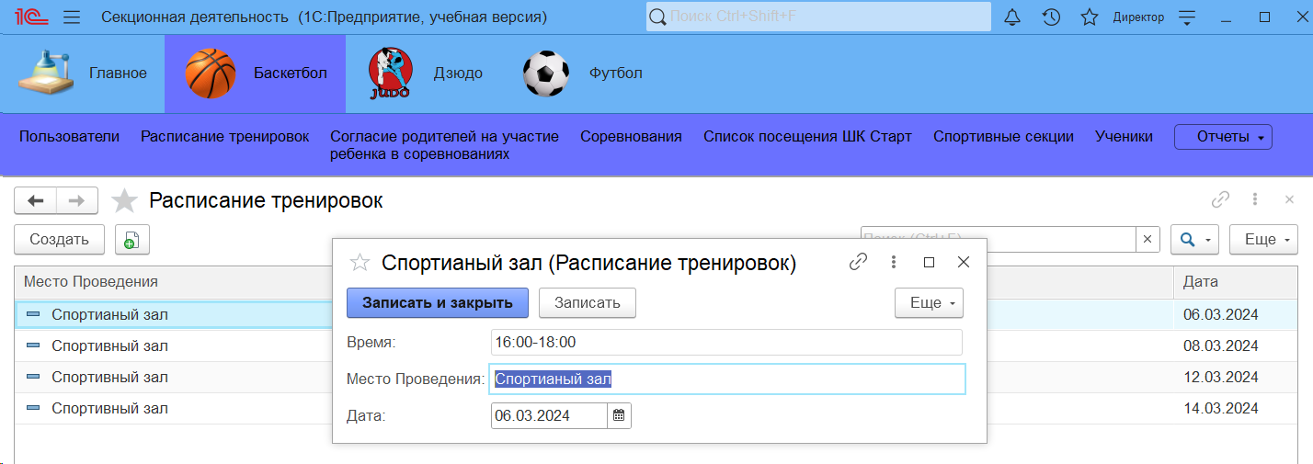

Рисунок 30 – Изменение существующей записи

Нажав на ярлык «Соревнования» можно просмотреть отчет о соревнованиях между командами и внести данные о новых соревнованиях, представлено на рисунке 31 и 32.

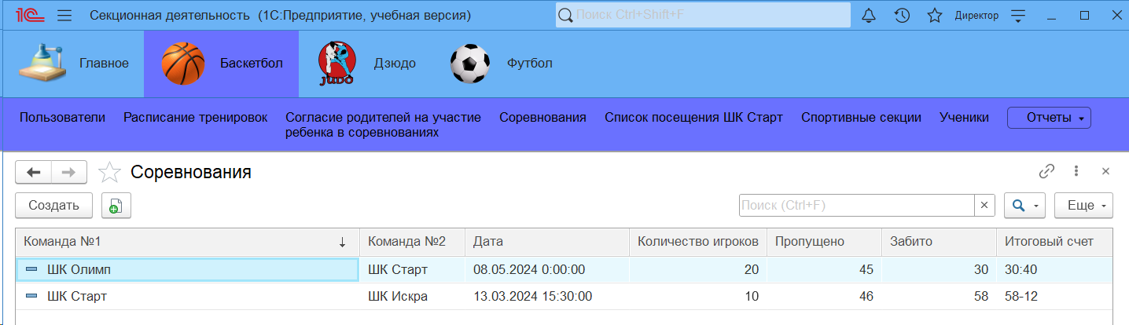

Рисунок 31 – Отчет о соревнованиях между командами

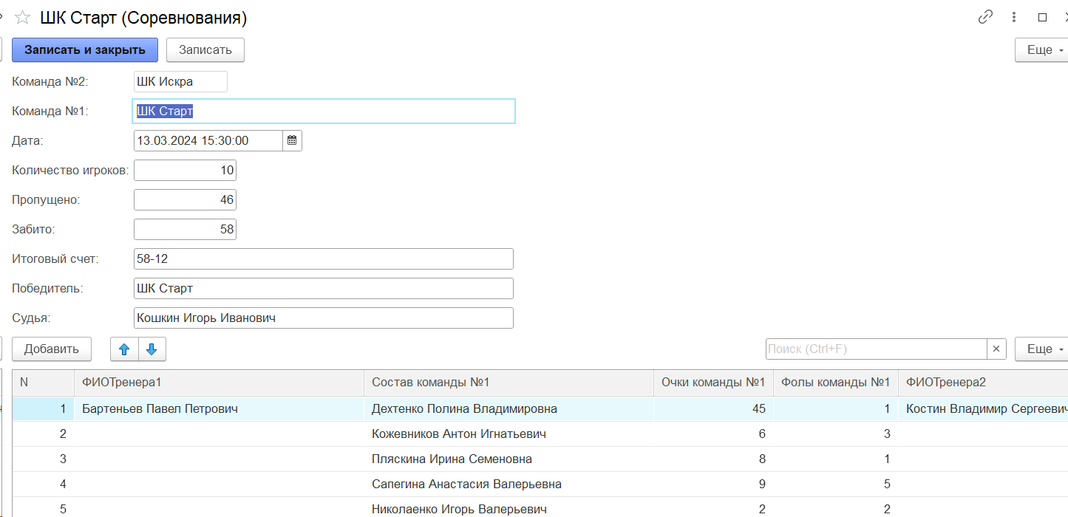

Рисунок 32 – Создание отчета о соревнованиях

Просмотреть список посещения спортивной секции можно нажав на ярлык «Список посещения ШК Старт», представлено на рисунке 33.

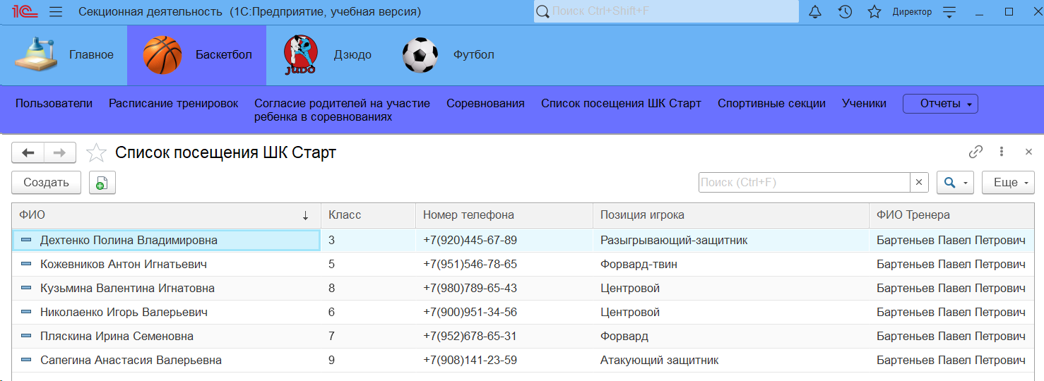

Рисунок 33 – Список посещения спортивной секции

Так же можно посмотреть какие спортивные секции есть в школе и посмотреть тренера, представлено на рисунке 34.

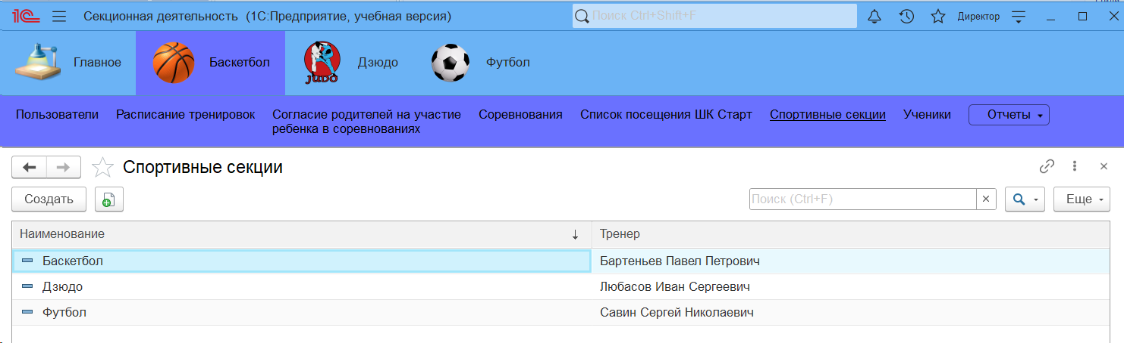

Рисунок 34 – Список спортивных секции и тренеров

Нажав на ярлык «Ученики», откроется иерархический справочник с учениками и спортивными секциями, которые они посещают, представлено на рисунке 35.



Рисунок 35 – Иерархический справочник

Нажав на ярлык «Отчеты», откроется окошко, представленное на рисунке 36.

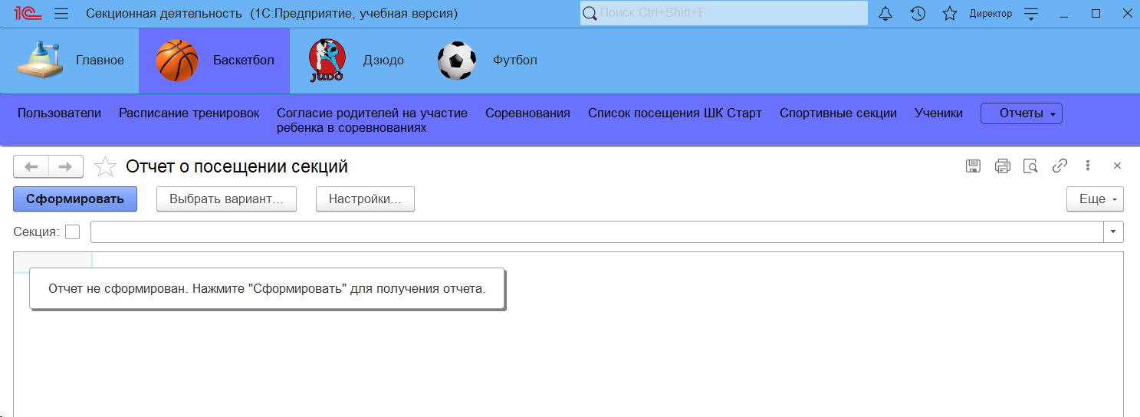

Рисунок 36 – Окно «Отчеты»

Для того, чтобы сформировать отчет необходимо нажать кнопку «Сформировать», формируется отчет о посещении секций, представленный на рисунке 37.

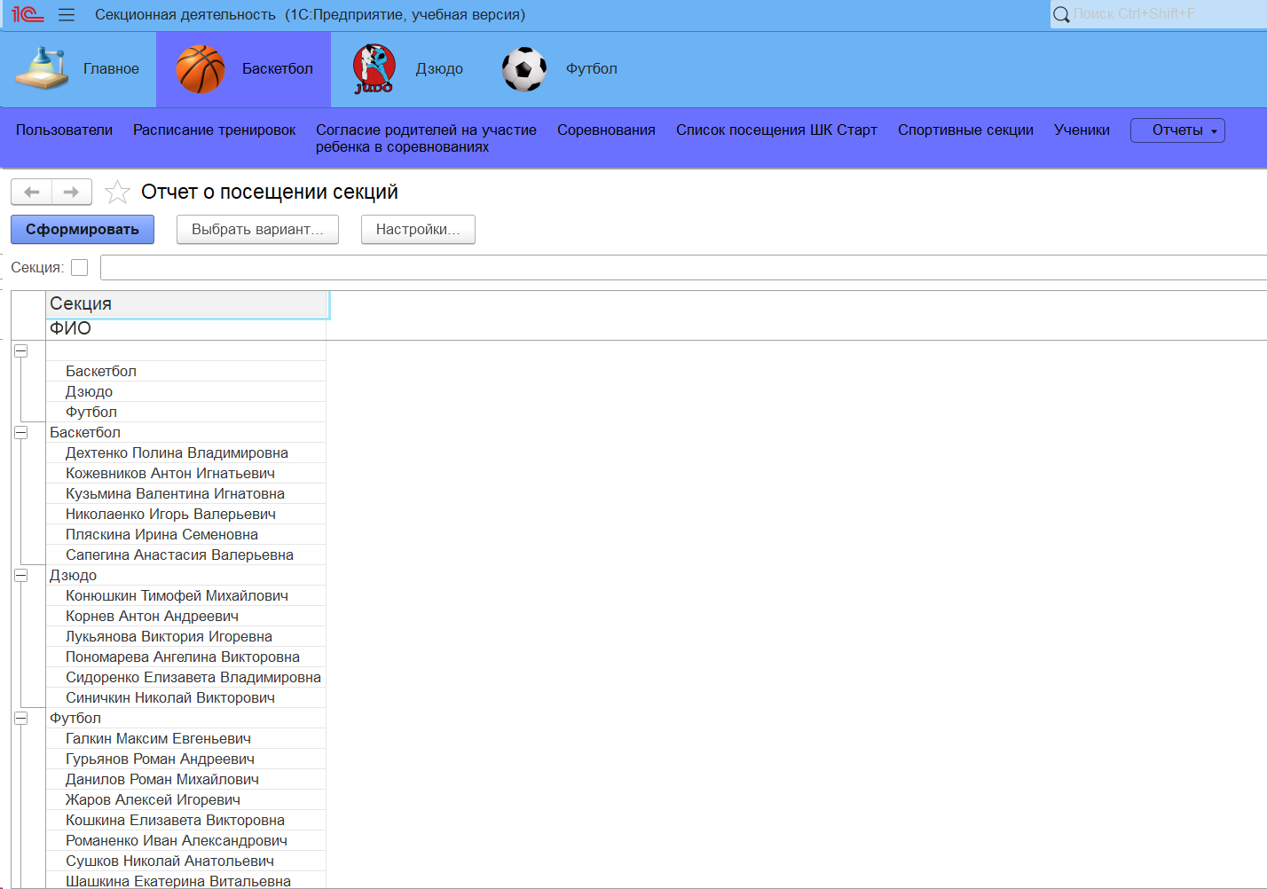

Рисунок 37 – Сформированный отчет

Руководство пользователя необходимо для предоставления помощи пользователям в использовании определённой системы. Оно содержит информацию о назначении системы, её функциях, а также инструкции по установке, настройке, эксплуатации и устранению неполадок. Руководство пользователя помогает пользователям быстро освоить систему и эффективно использовать её возможности.

ЗАКЛЮЧЕНИЕ

Разработка информационной системы по осуществлению секционной деятельности в школе была осуществлена в системе 1С: Предприятие 8.

В ходе выполнения выпускной работы был произведён анализ требований и документирование процесса разработки информационной системы. Были выполнены следующие пункты:

1. Постановка задачи
2. Описание входной и выходной информации
3. Описание предметной области и её процессов
4. Функциональная модель системы
5. Логическая и физическая модели
6. Организации информационной базы
7. Тестирование программы
8. Инструкция пользователя

Разработанная информационная система позволит автоматизировать процессы управления секциями, учета посещаемости, составления расписания, формирования отчетов о проделанной работе и многое другое. Это существенно облегчит работу администрации школы, а также повысит удовлетворенность участников за счет оптимизации их взаимодействия с системой.

Таким образом, достигнута цель, поставленная в данной квалификационной работе, а именно: разработана информационная система по осуществлению секционной деятельности в школе для МБОУ Хреновской СОШ №1.

СПИСОК ИСПОЛЬЗОВАННЫХ ИСТОЧНИКОВ

1. Муниципальное бюджетное общеобразовательное учреждение Хреновская средняя общеобразовательная школа №1 [Электронный ресурс] – Режим доступа: https://hr1.obrvrn.ru/ - 20.05.2024.
2. Устав МБОУ Хреновской СОШ №1 [Электронный ресурс] – Режим доступа: https://hr1.obrvrn.ru/sveden/document/- 23.05.2024.
3. 1C: Предприятие [Электронный ресурс] – Режим доступа: https://1c.by/v8/education_products/programming_set.php - 25.05.2024.
4. Галактика [Электронный ресурс] – Режим доступа: https: https://galaktika.ru/erp - 29.05.2024.
5. Парус Предприятие 8 [Электронный ресурс] – Режим доступа: https://www.eastsoft.su/parus.html - 31.05.2024.
6. Функциональные диаграммы [Электронный ресурс] – Режим доступа: https://studfile.net/preview/1095292/page:11/ - 02.06.2024.
7. Диаграммы вариантов использования [Электронный ресурс] – Режим доступа: https://studfile.net/preview/1444532/page:34/ - 06.06.2024.
8. Схемы объектов [Электронный ресурс] – Режим доступа: https://studfile.net/preview/5059772/page:2/ - 07.06.2024.
9. Создание схемы классов [Электронный ресурс] – Режим доступа: https://support.microsoft.com/ru-ru/topic/создание-схемы-классов-uml-de6be927 -8a7b-4a79-ae63-90da8f1a8a6b - 10.06.2024.
10. Непревзойденный инструмент для создания схем Microsoft Visio [Электронный ресурс] – Режим доступа: https://www.microsoft.com/ru-ru/microsoft-365/visio/flowchart-software - 12.06.2024.

ГРАФИЧЕСКАЯ ЧАСТЬ

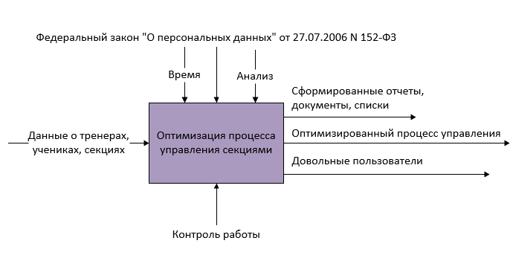

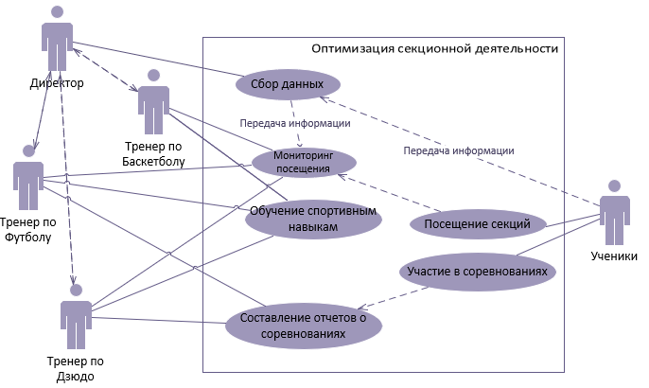





ПРИЛОЖЕНИЕ

ПРИЛОЖЕНИЕ А

Листинг кода авторизации пользователей

&НаСервере

Процедура ПередЗаписьюНаСервере(Отказ, ТекущийОбъект, ПараметрыЗаписи)

Запрос = Новый запрос;

Запрос.Текст = "ВЫБРАТЬ

|Пользователи.Логин КАК Логин,

|Пользователи.УникальныйИдентификатор КАК УникальныйИдентификатор

|ИЗ

|Справочник.Пользователи КАК Пользователи

|ГДЕ

|Пользователи.Логин = &Логин";

Запрос.УстановитьПараметр("Логин", Объект.Логин);

Результат = Запрос.Выполнить().Выбрать();

Если Результат.Следующий() Тогда

Если Результат.Количество() = 0 ИЛИ ТекущийОбъект.УникальныйИдентификатор = Результат.УникальныйИдентификатор Тогда

ПользовательСсылка = ПользователиИнформационнойБазы.НайтиПоУникальномуИдентификатору(ТекущийОбъект.УникальныйИдентификатор);

Если ПользовательСсылка = Неопределено Тогда

НовыйПользователь = ПользователиИнформационнойБазы.СоздатьПользователя();

НовыйПользователь.Имя = Объект.Логин;

НовыйПользователь.Пароль = Объект.Пароль;

НовыйПользователь.ПолноеИмя = Объект.Наименование;

Если Объект.Роль = Перечисления.Роли. ДиректорТогда

НовыйПользователь.Роли.Добавить(Метаданные.Роли. Директор);

ИначеЕсли Объект.Роль = Перечисления.Роли. ТренерСекцииПоБаскетболуТогда

НовыйПользователь.Роли.Добавить(Метаданные.Роли.ТренерСекцииПоБаскетболу);

ИначеЕсли Объект.Роль = Перечисления.Роли. ТренерСекцииПоДзюдоТогда

НовыйПользователь.Роли.Добавить(Метаданные.Роли. ТренерСекцииПоДзюдо);

ИначеЕсли Объект.Роль = Перечисления.Роли. ТренерСекцииПоФутболуТогда

НовыйПользователь.Роли.Добавить(Метаданные.Роли. ТренерСекцииПоФутболу);

КонецЕсли;

НовыйПользователь.ПоказыватьВСпискеВыбора = Ложь;

НовыйПользователь.Записать();

ТекущийОбъект.УникальныйИдентификатор = НовыйПользователь.УникальныйИдентификатор;

Иначе

ПользовательСсылка.Пароль = Объект.Пароль;

ПользовательСсылка.ПолноеИмя = Объект.Наименование;

ПользовательСсылка.Роли.Очистить();

Если Объект.Роль = Перечисления.Роли. ДиректорТогда

ПользовательСсылка.Роли.Добавить(Метаданные.Роли. Директор);

ИначеЕсли Объект.Роль = Перечисления.Роли. ТренерСекцииПоБаскетболуТогда

ПользовательСсылка.Роли.Добавить(Метаданные.Роли. ТренерСекцииПоБаскетболу);

ИначеЕсли Объект.Роль = Перечисления.Роли. ТренерСекцииПоДзюдоТогда

ПользовательСсылка.Роли.Добавить(Метаданные.Роли. ТренерСекцииПоДзюдо);

ИначеЕсли Объект.Роль = Перечисления.Роли. ТренерСекцииПоФутболуТогда

ПользовательСсылка.Роли.Добавить(Метаданные.Роли. ТренерСекцииПоФутболу);

КонецЕсли;

ПользовательСсылка.Записать();

КонецЕсли

Иначе

Сообщ = Новый СообщениеПользователю;

Сообщ.Текст = "Пользователь с таким логиным уже существует";

Сообщ.Сообщить();

Отказ = Истина;

КонецЕсли

Иначе

НовыйПользователь=ПользователиИнформационнойБазы.СздатьПользователя();

НовыйПользователь.Имя = Объект.Логин;

НовыйПользователь.Пароль = Объект.Пароль;

НовыйПользователь.ПолноеИмя = Объект.Наименование;

Если Объект.Роль = Перечисления.Роли. ДиректорТогда

НовыйПользователь.Роли.Добавить(Метаданные.Роли. Директор);

ИначеЕсли Объект.Роль = Перечисления.Роли. ТренерСекцииПоБаскетболуТогда

НовыйПользователь.Роли.Добавить(Метаданные.Роли. ТренерСекцииПоБаскетболу);

ИначеЕсли Объект.Роль = Перечисления.Роли. ТренерСекцииПоДзюдоТогда

НовыйПользователь.Роли.Добавить(Метаданные.Роли. ТренерСекцииПоДзюдо);

ИначеЕсли Объект.Роль = Перечисления.Роли. ТренерСекцииПоФутболуТогда

НовыйПользователь.Роли.Добавить(Метаданные.Роли. ТренерСекцииПоФутболу);

КонецЕсли;

НовыйПользователь.ПоказыватьВСпискеВыбора = Ложь;

НовыйПользователь.Записать();

ТекущийОбъект.УникальныйИдентификатор = НовыйПользователь.УникальныйИдентификатор;

КонецЕсли

КонецПроцедуры